РЕЗИНА ФУТЕРОВОЧНАЯ MINI

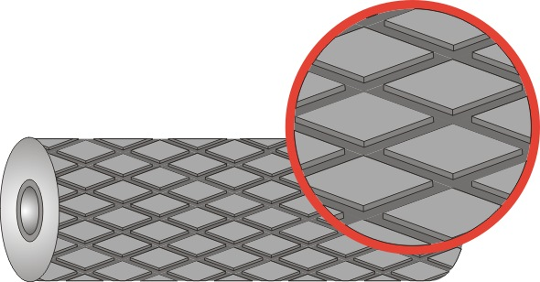 |  | Профилированная футеровочная резина MINI 60 для приводных барабанов, предназначена для улучшения коэффициента трения между ведущим барабаном и конвейерной лентой. Препятствует налипанию, способствует прямолинейному движению конвейрной ленты, вытесняет воду и грязь через канавки профиля. Уменьшает коэффициент скольжения, повышает коэффициент трения. Защищает барабан от износа и коррозии.  Поставляется с/без клеевого слоя BL. Благодаря клеящему слою BL не требуется специальная подготовка для безупречного склеивания. Лицевая поверхность блоков профиля может быть гладкой или с тиснением "под ткань".  Профиль: ромб 33 мм × 17 мм. Паз между блоками: 6 мм, глубина 3 мм. Ширина: 1500 мм, 2000 мм. Длина 10 м.

ХАРАКТЕРИСТИКИ |  | MINI 60 |  | MINI 60 ECO |  | MINI 60 SUPER
Основа: |  | NR - натуральный каучук |  | NR - натуральный каучук |  | NR/BR - натуральный каучук, бутадиеновый каучук
Твердость: |  | 60±5 по Шору |  | 64±5 по Шору |  | 60±5 по Шору
Плотность: |  | 1.13±0.03 г/см3 |  | 1.21±0.03 г/см3 |  | 1.10±0.03 г/см3
Истирание: |  | 140 при 10 Н |  | 200 при 10 Н |  | 80 при 10 Н
Усилие на разрыв: |  | 15 МПа |  | 15 МПа |  | 20 МПа
Прочность к надрыву: |  | 60 Н/мм |  | 30 Н/мм |  | 80 Н/мм
Удлинение: |  | 400 % |  | 475 % |  | 450 %
Цвет: |  | черный |  | черный |  | черный

